**5,66-мм Опытный Подводный Пулемёт ТКБ-0110**

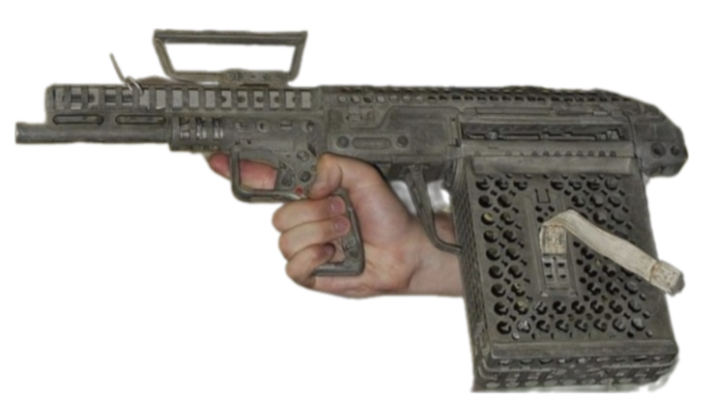

*Рисунок 1 – ТКБ-0110 держат в руке вид слева*

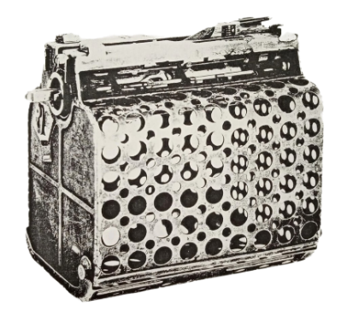

*Рисунок 2 – короб для ТКБ-0110 (ЧБ)*

ТКБ-0110 был разработан в ЦКИБ СОО в 1970 (или в 1971) году. Пулемёт проходил испытания в рамках НИР «Моруж-3», однако их не прошёл и на вооружение так и не был принят, уступив место АПС. ТКБ-0110 предназначался как для поражения надводных целей в воздушном пространстве, так и для поражения целей под водой.

|  |  |
| --- | --- |
| ТТХ | |
| Патрон | 5,66х40 |
| Ёмкость короба | 29 патр. |
| Темп стрельбы | 400 - 500 выстр./мин |
| Начальная скорость пули в воздухе | 340 - 360 м/с |
| Прицельная дальность в воздухе | 100 м |
| Прицельная дальность на глубине 40 / 20 / 5 м | 10 / 20 / 30 м |
| Масса с магазином без патронов |  |
| Общая длина |  |
| Длина ствола |  |
| Тип автоматики |  |